专访Astar创始人：吹响日本Web3号角，“索尼链”即将迎来重大更新

采访 | Zen，PANews

撰文 | Zen，PANews

在“失去的三十年”里，日本错过了互联网时代的创业潮，偌大的国家甚至未能出现一家本土互联网巨头企业。该国2023年的国内生产总值也被德国超越，滑落为全球第四大经济体。在充分认识到过去的错误后，日本政府从去年开始放宽了加密货币政策，试图追赶上 Web3.0这一互联网发展的新浪潮。

得益于监管政策宽松以及监管政策不确定性减少，许多日本大型企业开始积极参与Web3领域。其带来的大量资本和研发能力，也将会在Web3生态系统的发展中发挥着重要作用，以推进Web3技术的发展和普及。在众多日本传统企业入驻Web3的过程中，常常出现Astar Network这一日本最大公链的身影。最近，Astar更是丢出“王炸”，与索尼合资成立子公司，并宣布计划推出一条对标对标Base的“Sony Chain”。

日前，恰逢Astar Network创始人Sota Watanabe来到中国，PANews与其约见并进行了专访。交谈期间，Sota分享了个人经历以及Astar项目的发展历程，对于外界关切的“Sony Chain”的新近动态，他也透露了部分细节。

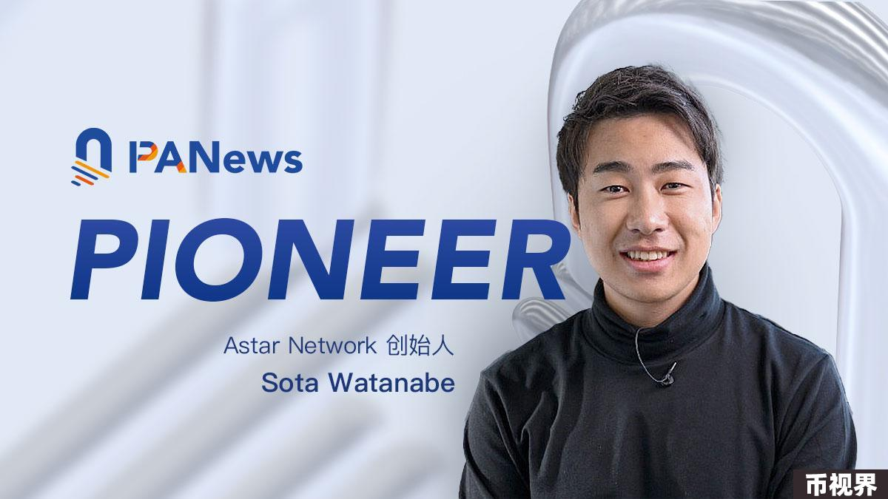

### Sota Watanabe：创业历程与行万里路

在新冠疫情前，刚刚创立Astar Network（时名Plasm Network）的Sota曾多次到访中国，并在北京、上海、杭州等多个城市留下足迹。时隔多年，这次再来中国时，Sota和他的Astar已经不再是初出茅庐的新人和新项目。如今Astar已是日本最大的区块链公链，Sota本人也成为了Web3行业的知名创业者，并担任日本区块链协会理事。此外，就在采访当天，日本经济产业省宣布开始招募“2025年度利用Web3和区块链构建数字公共产品示范项目”的企业，而Sota作为顾问委员会成员将参与其制度与系统设计。

“作为企业家，亲眼去看这个世界是非常重要的。在决定长期战略方面，尤其是关于加密货币的，因为它是去中心化的，所以我们需要与来自不同国家的很多人合作。”Sota表示，在这次中国之行前，他刚刚从墨西哥回来，并在日本中转了几天。

实际上早在大学时期，Sota就开始游历世界各国，并亲眼目睹到了贫困、歧视等诸多社会问题。在感受到世界的参差后，他也曾加入非盈利组织。“我能带给眼前的十个人幸福，但有更多人是我遥不可及的。然而通过互联网技术，我们可以把力量带给人们。创业时我曾考虑是选择人工智能还是区块链，但我最终选择了后者，因为它能够赋权于人。”

### 得到索尼、三星等一众支持者，Astar有什么秘诀？

2022年初，Astar Network发布主网，在币安、OKX、Upbit等主流交易所陆续上线，进入了业务扩张阶段。从这时期开始，Astar将重心放到了日本国内的发展，并陆续获得了多家传统行业及Web3巨头的支持。

Astar先后同日本电信运营商NTT Docomo签署合作，获得汽车巨头丰田公司对Astar Network 黑客松的赞助。在日本市场立足后，Astar又花开海外，不仅拿到三星、大华银行投资，还作为Polygon新“AggLayer”技术的首个用户推出基于以太坊的Layer 2解决方案Astar zkEVM。=Astar zkEVM目前已吸引到多个知名企业或创业者，包括德勤日本(Deloitte Tohmatsu)将基于其开发以棒球为主题的NFT游戏，AKB48、乃木坂46的缔造者之一秋元康合作的新娱乐公司Yoake也将在该生态创建娱乐内容和偶像经济。

而与Astar Network合作最深的商业巨头，则要属索尼这家集电子、半导体、娱乐和金融等业务公司的综合性集团。2023年2月，索尼集团旗下业务部门索尼网络通信与Astar Network合作推出Web3孵化计划。此后，双方合作不断加深，先是数月后Astar开发公司Startale Labs拿到索尼网络通信公司350万美元投资，而后双方又于2023年9月成立了一家合资子公司“Sony Network Communiations Labs Pte. Ltd.”，据BizFile显示，Startale Labs股权中索尼网络通信的部分已转入集团公司，这表明“Sony Chain”的战略地位已进一步提升，该项目或将享有更多预算，以及能够利用索尼公司的更多资源。

访谈期间，Sota也分享了Astar在商业拓展方面的秘诀。“很多人过于关注技术，从技术出发，然后再考虑用户体验。而我们认为应该从用户体验出发，然后再开发技术。”他认为，几乎所有计算机软硬件的技术发明都诞生在美国，而以东亚“中日韩”三国为代表的亚洲则擅长在引进技术后进行的商业化，这种商业化思维是亚洲人的一个优势。“另一个策略是叙事”，Sota还补充道。日本在过去的三十年间经济持续低迷，而成为IT下一个浪潮的Web3，成为了政府必须投资的下一个大趋势。“日本政府和日本人民有这个叙事，所以我可以和很多政府官员、大公司的人员、创业者交谈，因为我们共享这个叙事。”

### 憧憬成为全球性项目，重点在于自身

不过，Sota并不希望仅专注于日本国内。本次来到中国，主要就是为了与国内几家知名互联网企业商谈合作事宜。“我们现在还不满足。日本是一个重要的市场，但我们更希望做一个全球性的项目，走向整个亚洲，特别是希望能够进入美国市场。”

“我的使命是让Web3普及。”Sota表示，加密货币和Web3的普及率只有全球人口的3%。这是一个增量游戏，所以要做的应当是将剩余的97%的人带入这个生态系统，Astar将利用索尼和其他公司将大批人群带入区块链。“我们希望推动日本经济和领导Web3行业发展，这就是Astar和索尼要做的事情。” 但即使目标成为全球性的区块链，立足于本土并取得成功依然是第一要务。Sota坦言，日本政府对他们非常支持，而作为日本企业家，他们需要取得比如成为前五或前十项目的成就，否则即便有政府支持也无法形成叙事。“所以这取决于我们自己。”

### 背靠索尼的娱乐帝国，“Sony Chain”能给人多少期待？

如今公链生态的竞争已经进入白热化，各自能够保留住“一亩三分地”都已相当不易，“Sony Chain”在这个时间点卷入无疑将会面临许多挑战。当被问及“Sony Chain”将具有哪些核心竞争力时，Sota指出，作为商业巨头的索尼拥有广泛影响力的娱乐生态，涉及电影、游戏、音乐等多个领域，而Coinbase是一家加密货币公司，Telegram则是一个社交网络公司。“所以，基于索尼的资源和影响力，我们可以真正将不熟悉Web3的亿万人带入这个生态系统。就像大家都在咖啡店使用互联网，但他们不知道TCP/IP和HTTP协议一样。我们希望通过区块链与索尼的合作实现这一点。”

索尼生产的相机、影音数码产品、游戏机和电视等电子产品拥有极高的认可度和知名度，在中国国内甚至广泛流传着“索尼大法好”这种带着“信仰”意味的口号，这让许多人对索尼的认知局限在它只是个电子消费品牌。而实际上，索尼在影视、游戏等娱乐领域也可谓布局深远，包括早年间拿下超英IP“扛把子”蜘蛛侠的版权，近些年其子公司Aniplex制作的《鬼灭之刃》动画也是火爆全球。根据财报数据，索尼游戏及网络服务、音乐和影视三大娱乐业务的总销售额已占到集团2023财年综合销售额的近60%。

与索尼公司对文化IP的格外重视一脉相传。Sota称，“Sony Chain”的核心战略之一是引入大量知识产权，然后将进行收入共享，探索Web3项目与IP在区块链上合作的新方式。“商业模式尚未完全决定，但在区块链上我们可以保证真实性。”他表示，“Sony Chain”将首先从部署Web 3项目开始，从长远来看，将引入游戏、音乐等领域。

“但我们将专注于用户体验，而不仅仅是铸造NFT和进行简单的交易。用户体验非常重要，他们不需要知道自己在使用Web3还是Web2，这是我们想要实现的最佳用户体验。”Sota补充道。关于“Sony Chain”其他更多详细信息，Sota目前还不便透露。但他向PANews透露，将在今年八月公布将会有该项目的重大更新；此外未来几个月Astar也将迎来新的品牌升级和里程碑。

### 利用成熟巨头企业的广泛接触点，加速大规模采用

如今的Web3行业，一面是从业者对实现大规模采用的迫切追求，一面则是充满欺诈、资产风险、过度投机的乱象丛生。Sota认为，美国政府和一些日本政客认为加密货币只是一种赌博游戏是基于对现在市场情况的判断。“通过实际用例，我们需要证明自己，并让政治领导人和监管者认为加密货币不再只是一个投机工具。”他表示，行业从业者需要提供实际帮助人们改善生活的解决方案。加密货币不应该只是富人的专利，也应该惠及没有多少权力的群体。

对于大规模采用的话题，Sota称Web3技术不会是日本公司使用它的唯一原因，Web3本身不再是区分的因素。“我认为实际的好处和用户体验更为重要。我们不是在谈论区块链，而是在说如何改善用户体验的解决方案。”

Sota还以早期微软借助IBM成长为巨头、后又扶持起OpenAI的故事为例。他指出，实现大规模采用重要的是利用现有的资产和接触点，因为仅靠Web3的新公司不可能在短时间内达到亿万用户，这需要二十年的时间。“所以，Web3需要利用现有的大公司和产品来实现这一目标，它们在推动区块链进入主流方面具有独特的优势。”